2025 Yılı Türkiye Cumhuriyeti Kayseri İli Yıllık Dış Ticaret Raporu

  - Kayseri İlinin 2025 Yılı Dış Ticaret Dengesine Yönelik Görüş ve Değerlendirmeler

Kayseri 2024-2025 yılı, Aralık ayı dönemi ( 12 aylık ) ihracat rakamlarında %2.54 artış söz konusu olmuştur. 2024 yılı Kayseri Ocak- Aralık dönemi ( 12 aylık ) toplam ihracat 3.751.929,334 $ dır. 2025 yılı aynı döneminde ise 3.847.095,410 $ olmuştur.
2025 yılı Aralık ayında, bir önceki yılın aynı ayına göre %12.47 artarak 378 milyon 085 bin dolar, ithalat %8.34 azalarak 142 milyon 846 bin dolar olarak gerçekleşti.

- )2025 Yılı Kayseri İhracat Değeri : 12 aylık 3.847.095,410 $

Kayseri Dış Ticaretine göre 2025 yılı Aralık ayında 1. ihracat pazarımız Almanya’dır. İhracat miktarında Almanya, Irak, ABD, Avusturya, Fransa, Polonya, İtalya, Cezayir, Fas, Birleşik Krallık ve Ürdün gibi ülkelerde artma gözlenmiştir.
2024-2025 dönemi kıyaslandığında Elektrik ve Elektronik, Çelik, Kimyevi Maddeler ve Mamulleri, Madencilik Ürünleri, Makine ve Aksamları, Otomotiv Endüstrisi, Halı, Hazır Giyim ve Konfeksiyon ihracatında artış gözlenirken;
Demir ve Demir Dışı Metaller, Mobilya Kağıt ve Orman Ürünleri, Tekstil ve Hammaddeleri, İklimlendirme Sanayii, Hububat, Bakliyat, Yağlı Tohumlar ve Mamulleri, Çimento Cam Seramik ve Toprak Ürünleri sektöründe azalış yaşanmıştır.

- 2025 Yılı İhracatta İlk On Ülke Listesi (1 Ocak -31 Aralık 2025)
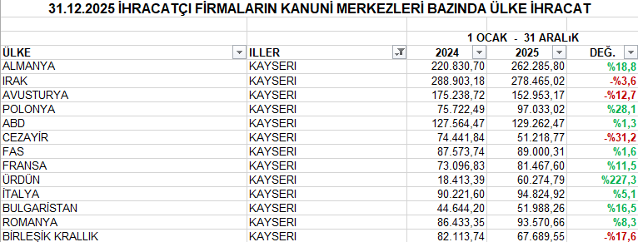

- 2025 Yılı İhracatta İlk On Mal Kalemi Listesi(1 Ocak -31 Aralık 2024)
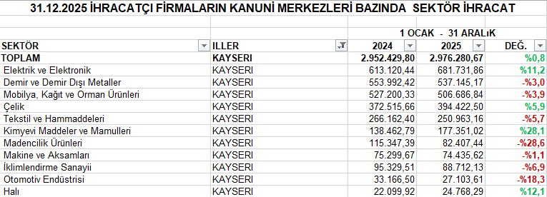

2 ) 2025 Yılı Kayseri İthalat Değeri : 12 aylık 1.730.244.827 $
Kayseri 2025 yılı 1 Ocak 31 Aralık dönemi ( 12 aylık ) ithalat rakamlarında %11.18 artış söz konusu olmuştur. 2024 yılı Kayseri Aralık - dönemi ( 12 aylık ) toplam ithalat 1.556.214.624 $ dır. 2025 yılı aynı döneminde ise 1.730.244.827 $ dır.

2024-2025 Yılı Kayseri Ticaret Odası Dış Ticareti Geliştirme Faaliyetleri Hakkında Bilgilendirme
Kayseri Ticaret Odası olarak 2025 yılı içerisinde Kayseri’nin ihracat oranının 2025 yılı hedeflerine ulaşabilmesi için dış ticaretin geliştirilmesine yönelik çalışmalarda bulunulmuş olup, “Şehrimizin ihracatının artması için farklı ülkelerle ticari ilişkiler kurulması noktasında çalışmalar yürütülmektedir.
2026 yılı içerisinde de Kayseri’nin kalkınmasına katkı sunacak ve ticaretimizi artıracak olan bu tür çalışmalara KTO olarak devam edilecektir.
